- Création de la base de données avec les scripts InitialCreate.sql et V1_0__CreationTables.sql
V1_1_InsertionDonnees.Sql Viens remplir les tables :
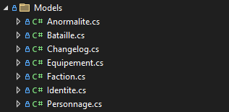
- V1_2__CreationVue.sql
Vue générée :
Vue Razor :
Action créée : Celle-ci renvoie la liste des personnages qui sont inclus dans la liste ainsi que le nombre d’identités qu’ils possèdent, ceux-ci étant les 12 damnées, les personnages que le joueur contrôle. 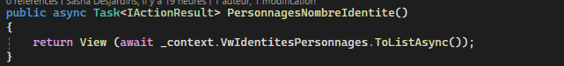
Navigation :
Résultat :
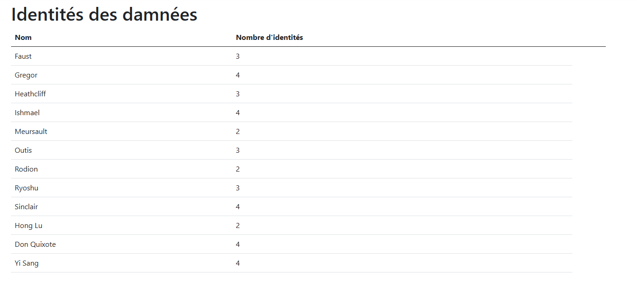

- V1_3__Utilisateur.Sql
Controlleur qui gère les utilisateurs :
Inscription et connexion : 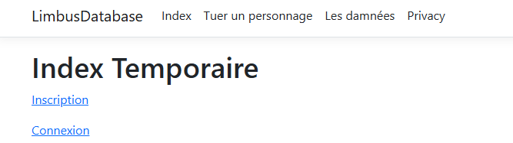
Vue inscription et connexion :

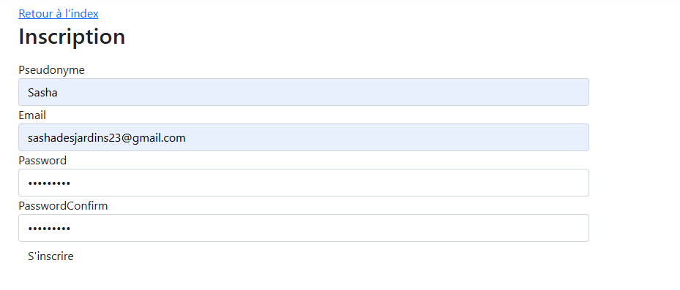
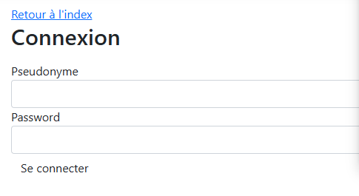

Vue Index lorsque l’on est connecté ou non : 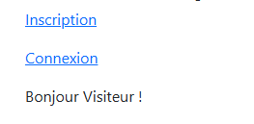

- V1_4__ProcedureInteressante.sql
La procédure permet de changer le status EnVie d’un personnage à faux selon sa faction et son district.
Ajout d’un nonclustered Index pour améliorer la vitesse d’exécution (à défaut d’utiliser IQueryable) : 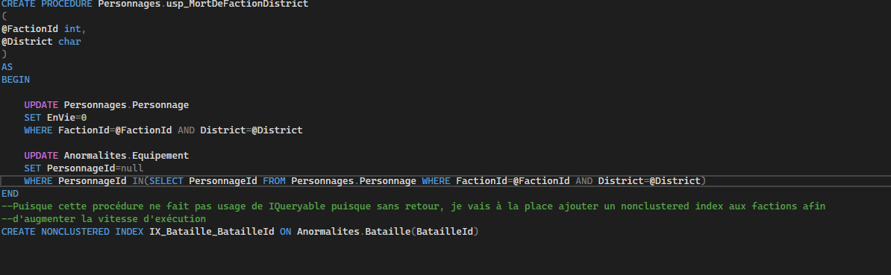
Méthode POST pour la procédure (Authorize requiert un utilisateur connecté) : 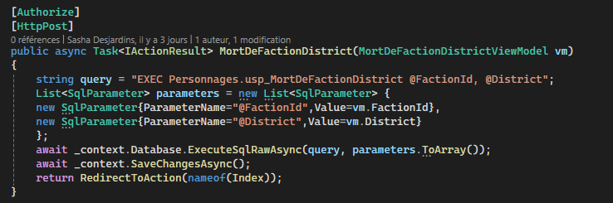
Navigation :
Vue pour la procédure : 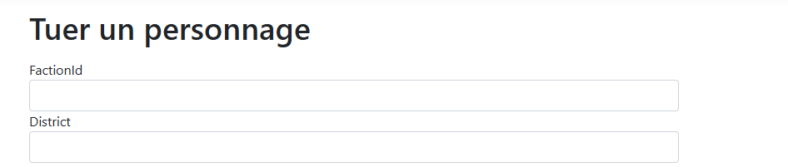

- V1_5__GestionImage.sql
Cette méthode permet à un utilisateur d’ajouter ou remplacer la photo d’un personnage :
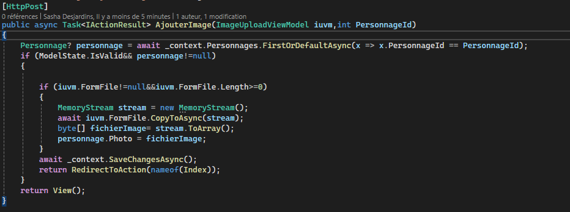
Navigation : Index->Ajouter une photoVue pour rajouter la photo : 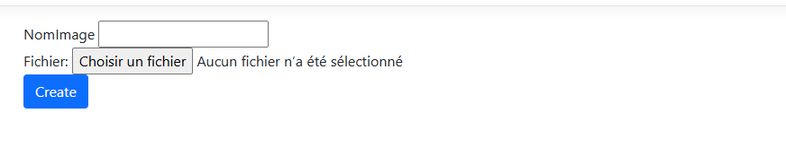Résultat : 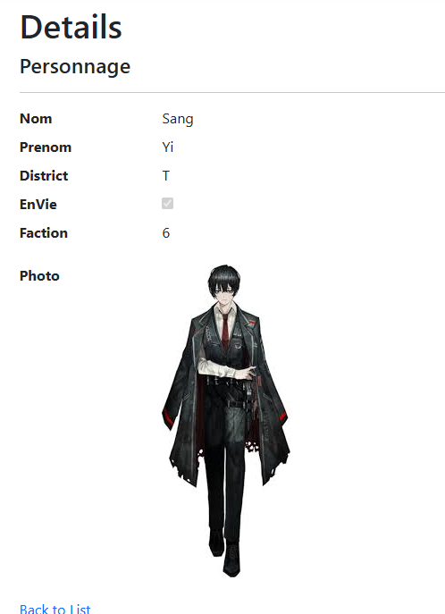

- V1_6__Performance.sql
Index crées dans la BD : 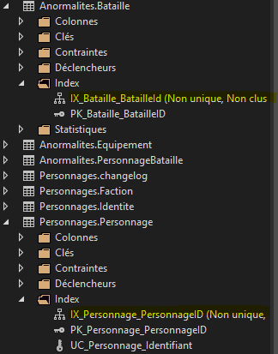

- Ajouts diagrammes
Pour mon ajout, je vais mettre une liste de tout les personnages et anormalités, ainsi que le nombre de batailles auquels ils ont participés
Diagramme : 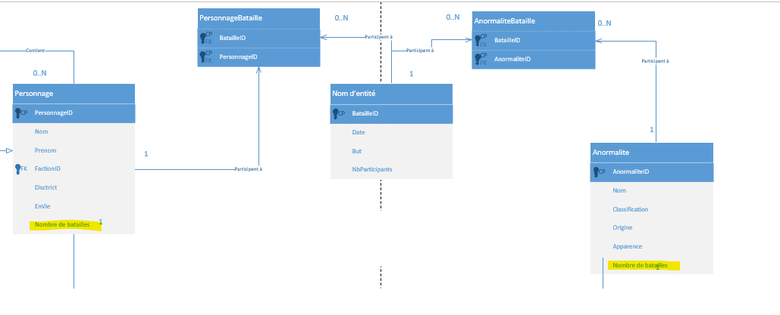
Création de 2 vues pour avoir le nombre de bataille des personnages et des anormalités :
Vue razor :
Création d’un ViewModel pour faciliter l’affichage :
Action MVC pour la page (avec IQueryable!) : 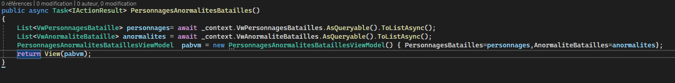
Navigation :
Résultat : 